Security Links Searcher

Данный проект был создан с учебными целями. На данном этапе работы он представляет собой веб-приложение по поиску ссылок на статьи в сфере информационной безопасности. В рамках пользовательского интерфейса реализовано поле для ввода данных для поиска по столбцу Описание (Title), что позволяет вычленить необходимую информацию по интересующей теме в рамках базы данных.

**“Security Links Searcher”** создан в виде веб-приложения с back-end-частью, написанной на языке программирования Python и front-end-составляющей, реализованной с помощью комбинации технологий: чистый JavaScript, HTML и CSS.

В процессе выполнения проекта я столкнулась с рядом сложностей. Так как   
на первом этапе (лабораторная работа №1) необходимо было создать парсер страниц сайта, мой код был избыточен и подходил под определенную задачу, и при любой попытке расширить диапазон страниц парсинга заставлял вносить всю большую избыточность. В конечном итоге я добилась уменьшения количества строк кода и реализовала парсер через одну единственную функцию.   
В дальнейшем (на протяжении выполнения последующих этапов работы) я руководствовалась принципом бритвы Окхама: «Не следует умножать сущностей сверх необходимого».

**Оглавление**

* **Как установить и запустить Security Links Searcher на локальной машине**
* **Как пользоваться Security Links Searcher**

**Установка Security Links Searcher**

**1. Нажмите на зеленую кнопку Code в репозитории lab3**

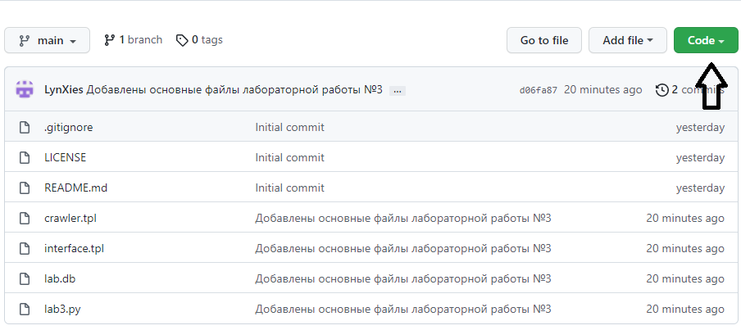

**2. Нажав на зеленую кнопку, вы увидите выпадающее меню. Скопируйте ссылку на репозиторий, выделив ее, либо нажав на кнопку рядом с ссылкой.**

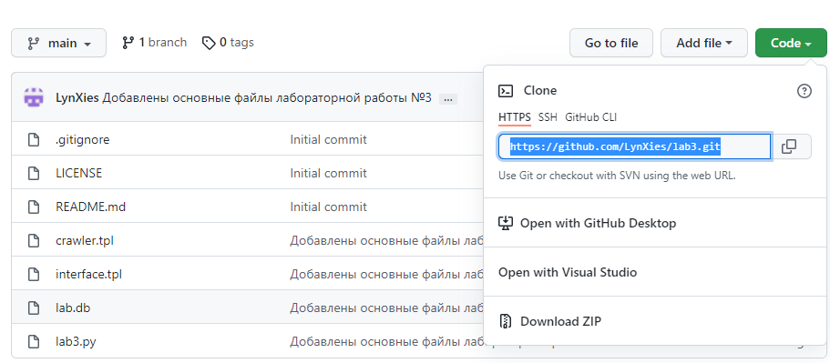

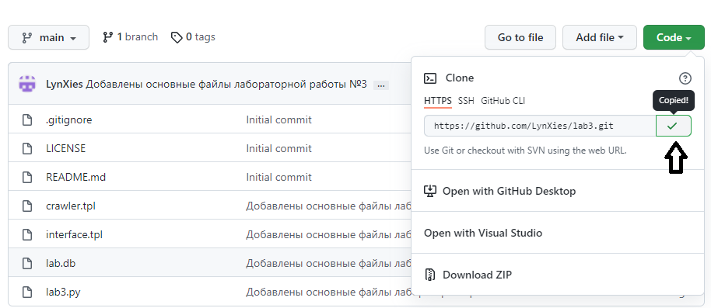

**3. Откройте командную строку Linux, определите в какую папку, вы хотите сохранить репозиторий и перейдите в нее с помощью команды:**

**cd <ваша папка>**

**пример**

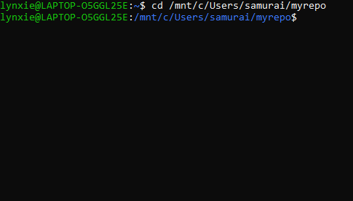

**4. В командной строке введите команду:**

**git clone <скопированная ссылка на репозиторий>**

**пример**

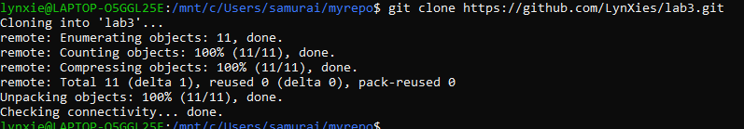

**Репозиторий успешно загружен в папку myrepo.**

**5. Откройте любую среду разработки IDLE. Я использую VSCode.**

**6. В ней откройте папку lab3.**

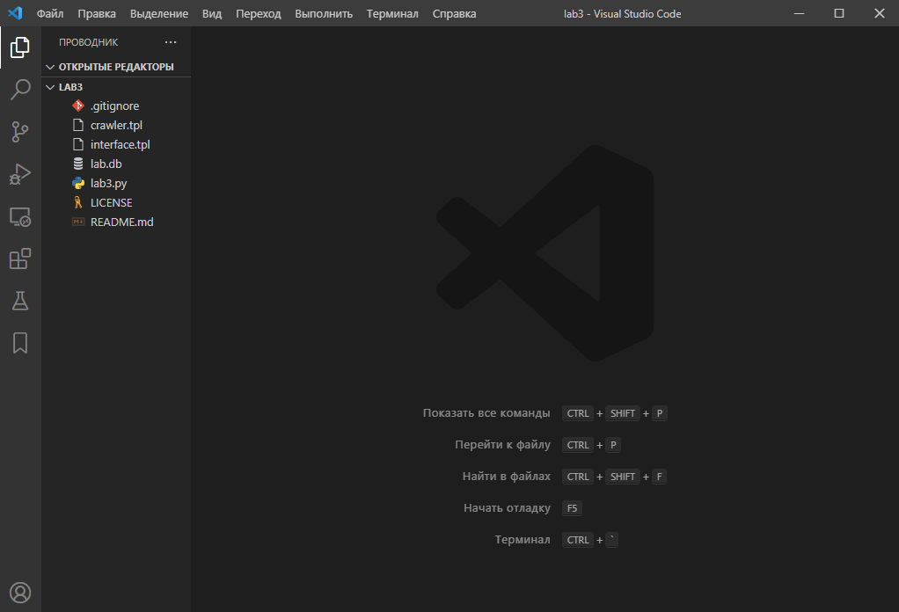

**7. Откройте терминал, нажав на кнопку «Терминал» - «Создать новый терминал».**

**8. Если вы используете Python 3.v, то с помощью команды**

**pip3 install bottle**

**9. В терминале, введя команду**

**python lab3.py**

**запустите файл lab3.py**



**10. Откройте любой из браузеров (я использую Google Chrome.). И в адресной строке браузера введите:**

**localhost:8080/select**

**результат**

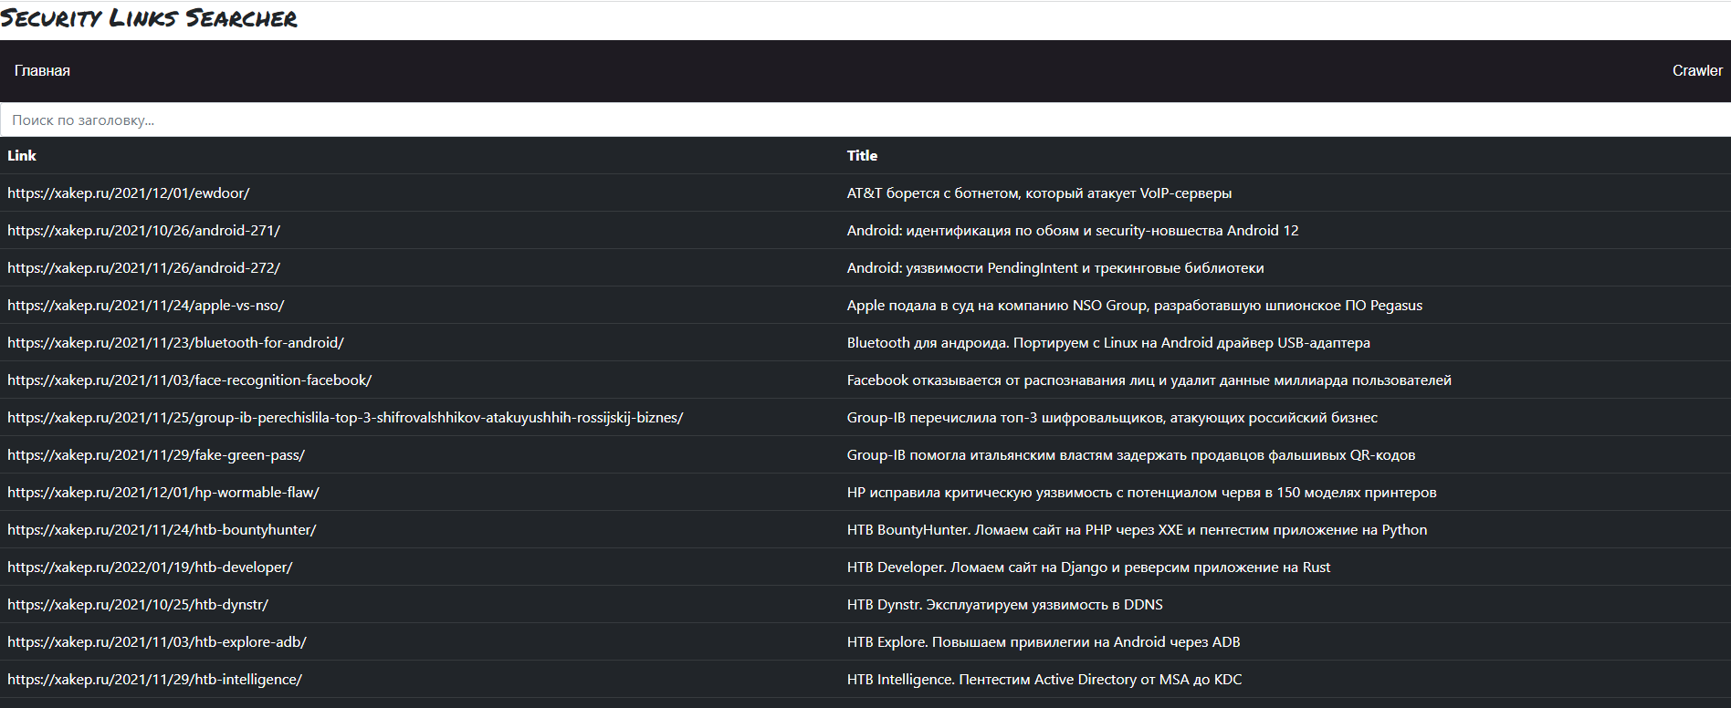

**Использование Security Links Searcher**

**Security Links Searcher работает в двух режимах.**

**Режим №1 Режим поиска информации по базе данных (страница Главная):**

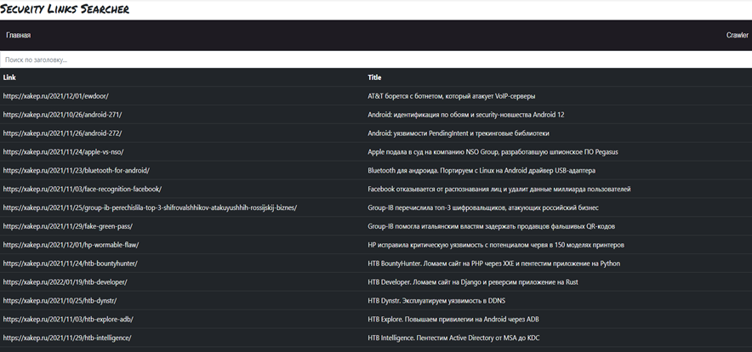

**Введите в поле поиска по заголовку интересующую Вас информацию. Например, Python как в примере ниже:**

**пример**

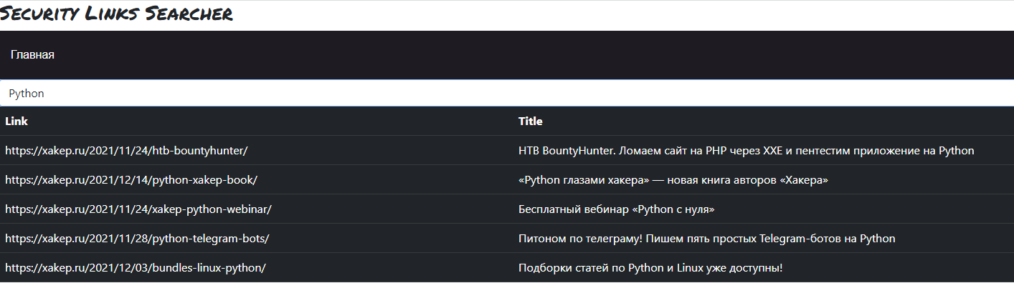

**И Режим №2. Режим Crawler, который позволяет парсить сайт в заданном диапазоне страниц.**

**Чтобы войти в режим Crawler, нажмите на кнопку Crawler в правом верхнем углу.**

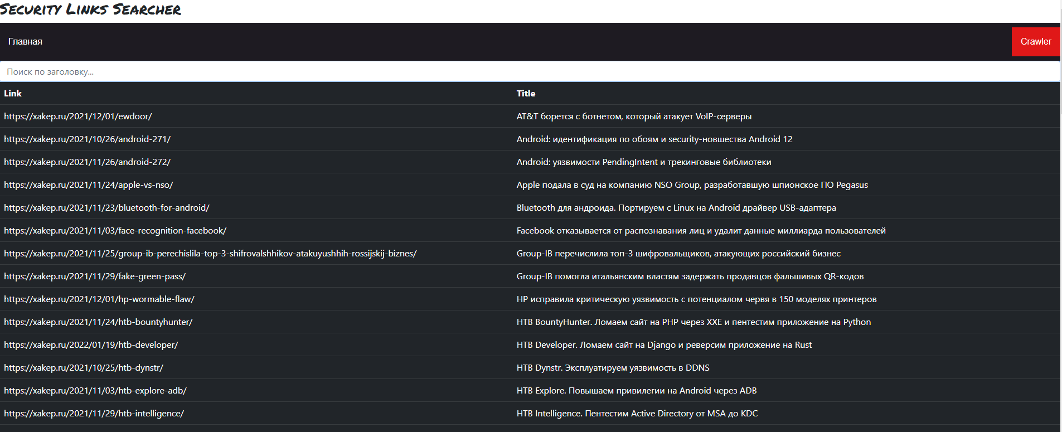

**На странице Crawler-a мы видим два поля для заполнения First Page и Last Page.**

**Для того, чтобы запарсить страницы, введите в поле First page страницу, с которой вы хотите начать парсинг, и в Last page ту, на которой вы хотите завершить парсинг.**

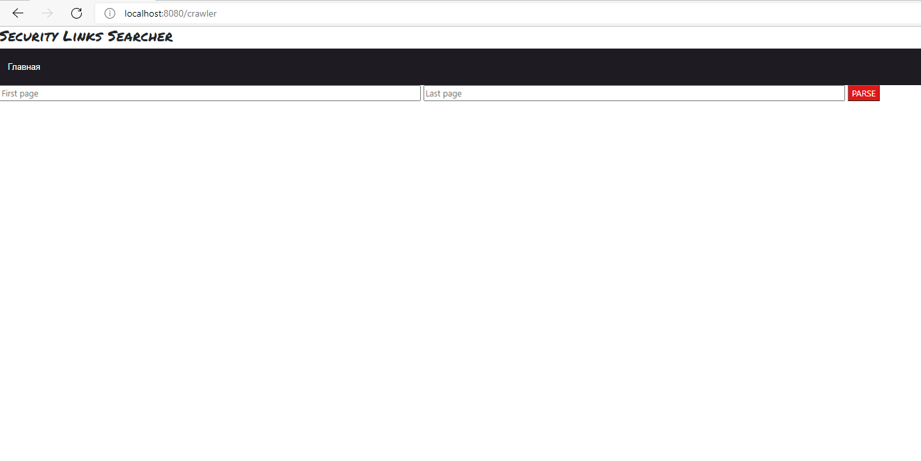

**Нажмите на кнопку Parse, чтобы начать парсинг страниц.**

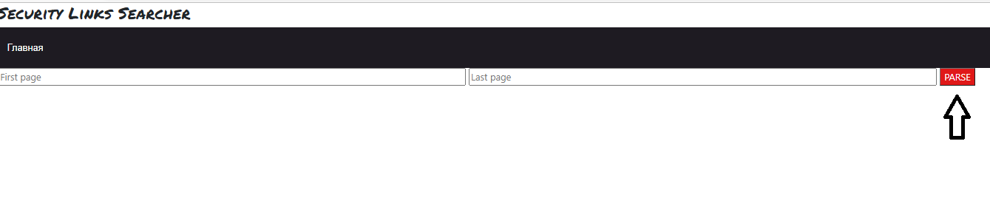

**Чтобы вернуться к Режиму №1, нажмите на кнопку Главная**

